**司法部**

**公共法律服务问答知识库**

**概**

**要**

**设**

**计**

**方**

**案**

**项目委托单位：**司法部信息中心

**项目承建单位：**同方知网数字出版技术股份有限公司

# 文档修改记录

| 编号 | 版本号 | 修订时间 | 修订内容 | 修订人 | 审核人 |
| --- | --- | --- | --- | --- | --- |
| 1 | V1.0 | 2017.11.30 | 创建本文档 |  |  |
| 2 |  |  |  |  |  |
| 3 |  |  |  |  |  |
| 4 |  |  |  |  |  |
| 5 |  |  |  |  |  |
| 6 |  |  |  |  |  |

**目录**

文档修改记录 2

1引言 4

1.1项目目标及范围 4

1.1.1项目目标 4

1.1.2项目范围 4

1.2编写目的 5

1.3适用范围 5

1.4读者对象 5

1.5术语与解释 5

1.6参考资料 6

2业务分析 7

2.1角色划分与用例描述 7

2.2功能摘要 9

3功能需求 11

3.1个人办公 11

3.1.1 功能描述 11

3.1.2 处理流程 13

3.1.3 输入输出 14

3.1.4 权限要求 14

3.2费用管理 14

3.2.1功能描述 14

3.2.2处理流程 14

3.2.3输入输出 15

3.2.4权限要求 15

4未确认问题及需求 15

5其它非功能性需求 15

5.1性能需求 15

5.2硬件需求 16

5.3接口需求 16

5.4操作系统 16

6风险分析 17

7备注 17

# 引言

## 项目目标及范围

### 项目目标

建设司法部《公共法律服务问答知识库》，开发基于问答知识库的法律知识问答和系统管理平台，面向社会公众提供精准、权威的自助法律咨询服务，面向司法部工作人员提供系统管理、数据统计分析功能。

### 项目范围

本项目的工作内容包含软件设计与定制开发、软件的集成、实施服务、培训服务、维护服务等方面。

设计与定制开发及实施服务包含门户系统、案例采集与管理系统、数据分析系统的定制开发以及与周边系统的集成、平台软硬件集成等。涉及的项目服务阶段将包含：项目启动、系统需求分析、系统设计、系统开发、系统测试、系统部署、总体验收。

培训服务包含技术管理、系统运行维护人员和系统用户的培训工作等相关系统使用人员的培训。

维护服务包含系统维护和售后服务等。

## 编写目的

本文档是在司法部信息中心及相关业务部门进行业务调研分析，组织公司内部讨论分析，形成的系统设计说明书。

本文档作为“司法部公共法律服务问答知识库”系统设计说明书， 详细地描述了司法部公共法律服务问答知识库的建设、问答系统、管理系统的各项功能设计、性能指数等各方面的要求，进一步明确平台开发范围，为今后系统开发、测试、系统验收和用户手册提供重要技术依据。

## 适用范围

本文档作为“司法部公共法律服务问答知识库”的系统设计说明书，主要用于“司法部公共法律服务问答知识库”项目的实施及研发。

## 读者对象

本文档主要读者对象为：

公司内部团队：需求人员、开发人员、测试人员、实施人员等。

项目参与团队：司法部信息中心工作人员、司法部各业务部门工作人员、司法行政系统各业务部门工作人员等。

## 术语与解释

表1‑1术语列表

| 序号 | 术语、概念、略缩语 | 定义或解释 | 备注 |
| --- | --- | --- | --- |
|  |  |  |  |

## 参考资料

表1‑2参考资料表

| 序号 | 资料名称 | 发布日期 | 资料来源 | 备注 |
| --- | --- | --- | --- | --- |
| 1 | GB/T8567-2006计算机软件文档编制规范 | 2006.03 | 国家标准 |  |
| 2 | GB/T 9385-2008 计算机软件需求规格说明规范 | 2008.04 | 国家标准 |  |
| 3 | GB/T 8566-88 计算机软件开发规范 | 2008.09 | 国家标准 |  |
| 4 | GB/T 8567-88计算机系统开发文件编制指南 | 2008.09 | 国家标准 |  |

# 业务分析

## 角色划分与用例描述

表2‑1角色划分表

| 编号 | 角色 | 业务职能 | 备注 |
| --- | --- | --- | --- |
| 1 | 社会公众 | 法律知识问答 |  |
| 2 | 司法部工作人员 | 系统管理 |  |

## 功能摘要

表2‑3功能摘要表

|  |  |  |
| --- | --- | --- |
| **功能模块** | **子模块** | **功能描述** |
| 问答系统 | 全领域问答 | 问题匹配，答案结果显示 |
| 专题问答服务 | 专题分类中问题匹配，答案结果显示 |
| 专题分类导航 | 专题分类导航页面  热点问题、最新问题、专题问题列表 |
| 相关问题 | 相关问题推荐 |
| 管理系统 | 日志统计 | 用户历史问题统计、热点问题统计、访问量统计 |
| 资源管理 | 提供问答知识库数据内容的查询、修改功能。 |
| 角色管理 | 对各类型角色进行管理和权限设置 |
| 用户管理 | 对用户进行管理 |

# 功能设计

## 问答系统

### 首页

司法部《公共法律服务问答知识库》系统首页，是法律知识问答、专题分类导航的入口。

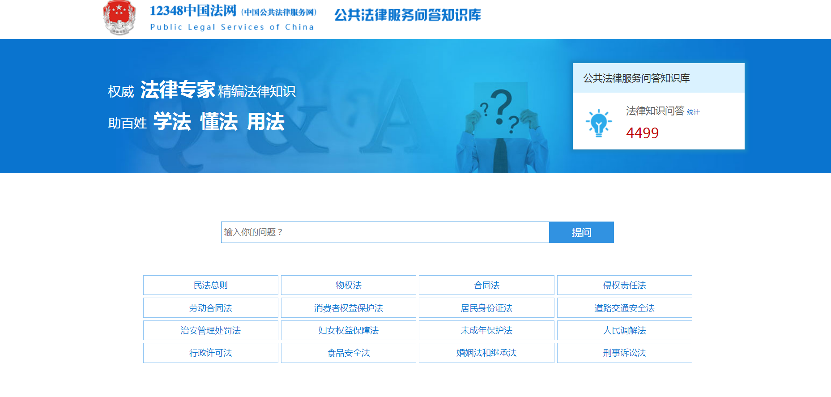

图1系统首页

### 全领域问答服务

不限定问答专题，在全问答知识库中通过问题语义匹配技术获取准确的问题答案。

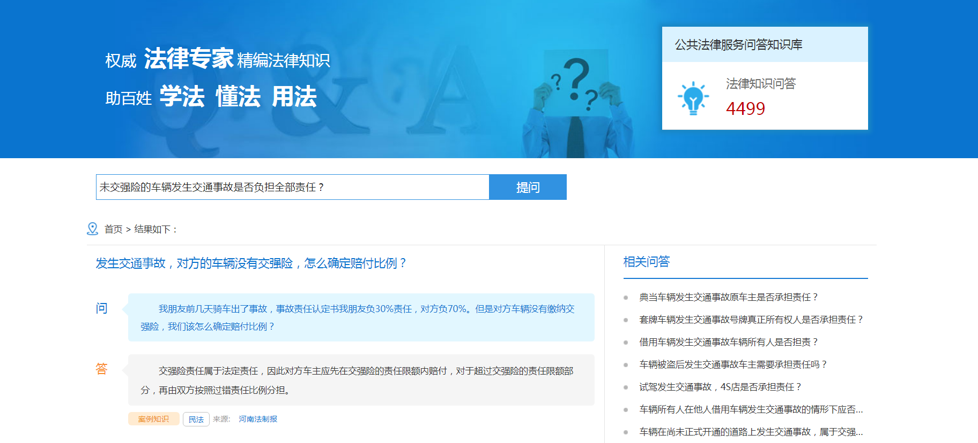

图2全领域问答

### 专题问答服务

限定问答专题领域，在问答知识库相应的专题领域内，通过问题语义匹配技术获取准确的问题答案。

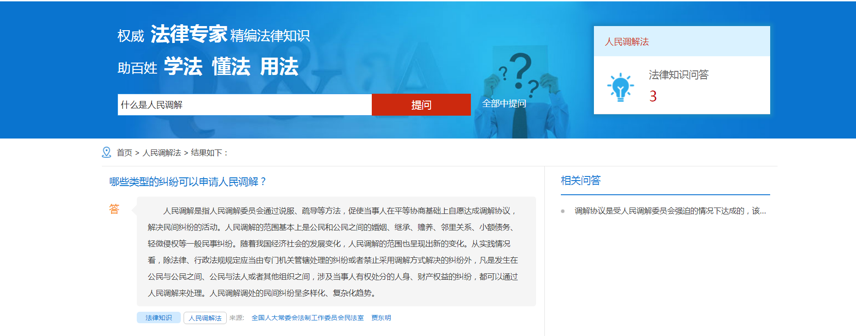

图3 专题问答

### 相关问题推荐

面向用户推送问答知识库中的相关问题，以方便用户找到想要的答案。

### 专题分类导航

支持16大专题领域的分类导航，提供专题领域的问题列表、热点问题、最新问题的显示和统计，支持专题领域的问答。

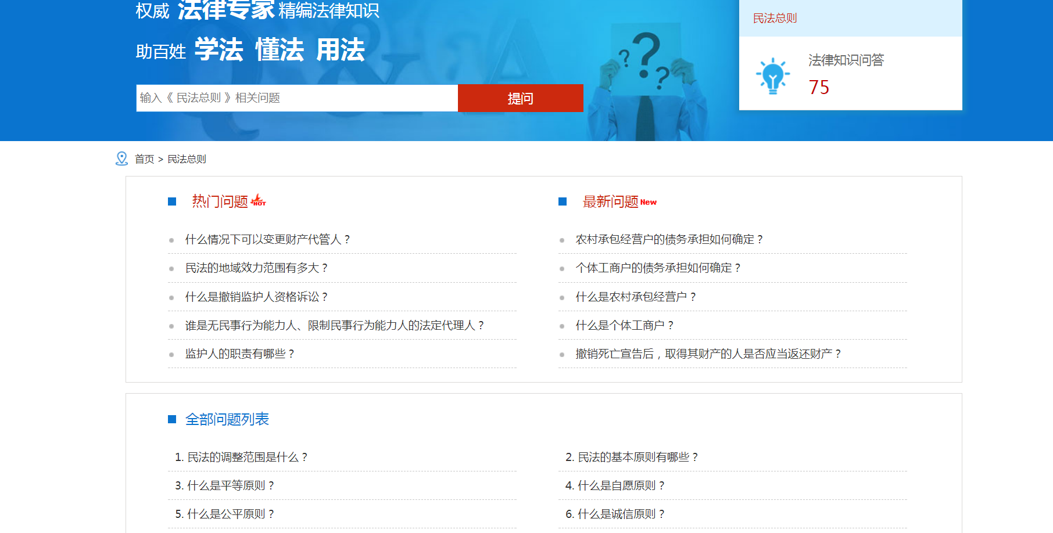

图4 专题分类导航

## 管理系统

### 日志统计

对用户行为进行记录和管理，并可进行日志导出和分析。包括用户历史问题统计、热点问题统计、访问量统计。

1. 热点问题统计

统计问答系统某段时间的用户提问问题的排行，将排行前n个问题显示，即热点问题排行榜。

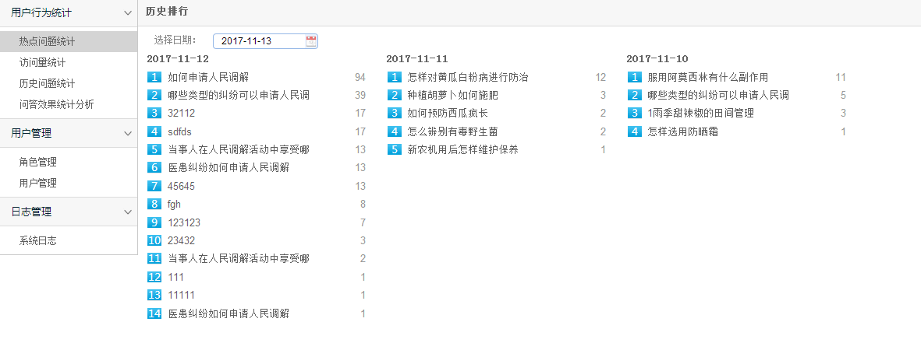

图5 热点问题统计

1. 访问量统计

问答系统某段时间的用户访问量统计

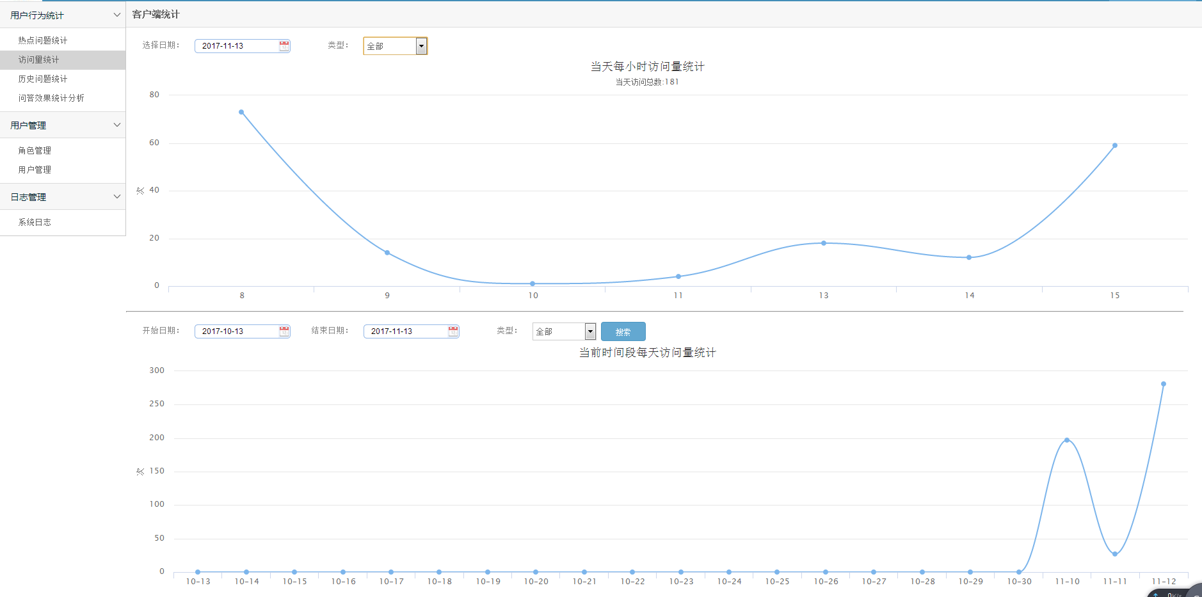

图6 访问量统计

3）历史问题统计

对用户提问的历史问题，以及用户登录信息进行收集、统计、查询。

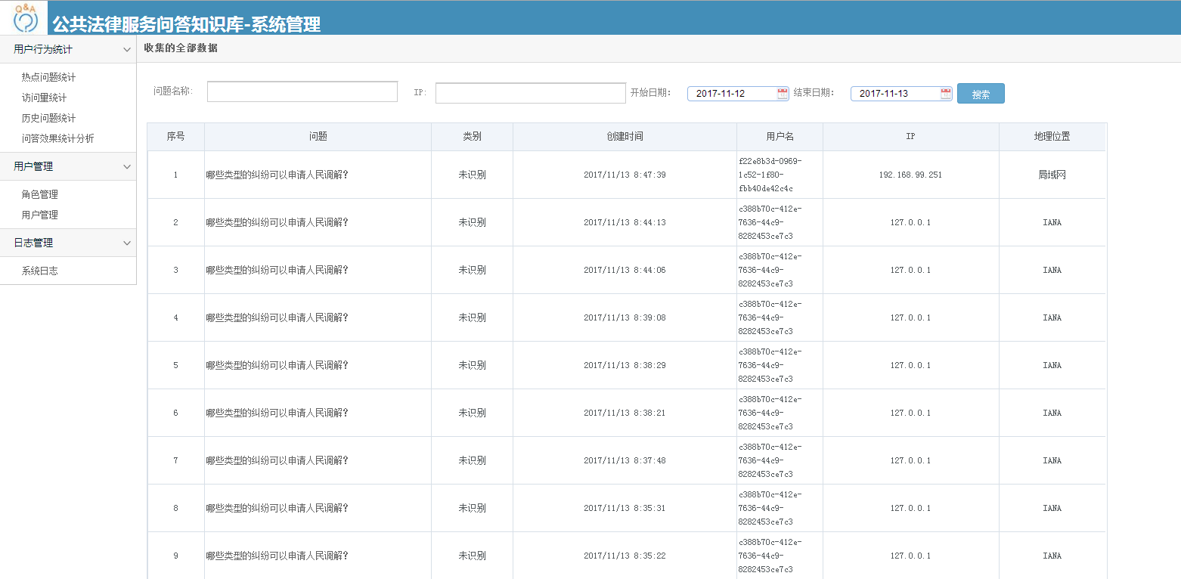

图7 历史问题统计

1. 问答效果统计分析

统计问答系统回答用户问题的情况，用户问题在问答知识库中命中、未命中、超时等指标进行统计。

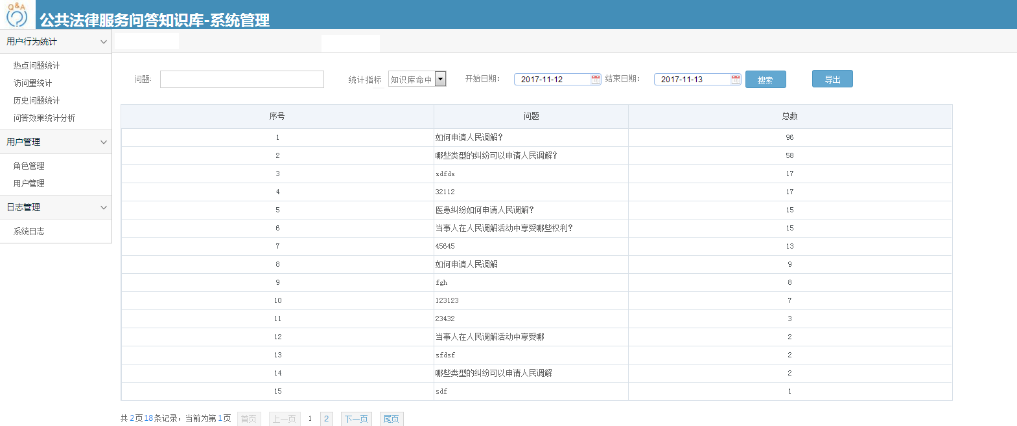

图8问答质量统计

### 用户管理

提供系统用户的增加、删除、修改、查找功能。

### 角色管理

对各类型角色进行管理和权限设置。

### 资源管理

提供问答知识库数据内容的查询、修改功能。

# 其它非功能性需求

## 硬件需求

为了满足系统工作性能的需求，现将所需的硬件设备列出如下：

1. 服务器端：标准服务器，至少需要32GB内存（RAM）. 服务器索引时需要较多的内存，内存越高越好。
2. 网络环境：10M-1000M的带宽的网络环境，满足快速提交信息的需要；
3. 磁盘阵列：存储容量根据实际需要，支持RAID 5以上

表 5‑1硬件配置表

| **序号** | **设备名称** | **技术参数/配置/性能** | **数量** | **备注** |
| --- | --- | --- | --- | --- |
| 2 | 问答引擎服务器 | 2颗E5-2650 V3以上处理器，16核，2.30Ghz；128 GB DDR-4 2133Mhz内存；单个刀片支持内存插槽数量24，最大容量768GB；2x600G 10Krpm SAS硬盘；RAID卡，支持RAID0,1,10,1E. | 2 | 虚拟机,4台，数据库存储和问答引擎，实现备份 |
| 3 | Web服务器 | 2颗E5-2650 V3以上处理器，10核，2.30Ghz；32 GB DDR-4 2133Mhz内存；单个刀片支持内存插槽数量24，最大容量768GB；2x600G 10Krpm SAS硬盘；RAID卡，支持RAID0,1,10,1E. | 6 | 虚拟机，3台，实现负载均衡，提供web站点服务 |
| 5 | 磁盘阵列 | 双控制器，32GB缓存，不少于4个10G ISCSI接口，实配可用容量不少于21TB，含存储管理软件 | 1 | 包含10T备份存储空间 |

## 接口需求

设计、提供与12348中国法网的交互接口，实现相关问题推送、专家咨询转接、12348中国法网的链接。

## 操作系统

1. 服务器端：

* 操作系统：Windows Server 2012或更高
* 软件：MySQL 5.0+数据库
* .NETFramework：.NETFramework 4.0

2. 客户端

* 操作系统：Windows7或以上；
* 浏览器：IE：8.0以上，及chrome，firefox,360等主流浏览器；

# 备注

以上内容经双方共同协商确认并达成一致，在项目实施期间，承建方同意按此需求说明书开发问答知识库，委托方同意以此需求说明书为司法部公共法律服务问答知识库项目验收依据。

委托单位：司法部信息中心

负责人确认签字：

单位盖章

承建单位：同方知网数字出版技术股份有限公司

负责人确认签字：

单位盖章